**Echtzeitprotokoll/Ergebnisprotokoll/Dokumentation der Gefährdungseinschätzung nach § 8a, § 8b SGB VIII und § 4 KKG Bundeskinderschutzgesetz**

**Bei der Beratung wird den spezifischen Schutzbedürfnissen von Kindern und Jugendlichen mit Behinderung Rechnung getragen.**

Das Protokoll wird von der anfragenden Einrichtung erstellt und verbleibt dort nach Unterschrift. Eine Kopie geht an die insoweit erfahrene Fachkraft.

**Auszüge** können bei Bedarf in einer „Mitteilung über Kindeswohlgefährdung“ an die Sozialen Dienste der Stadt Mannheim übernommen werden.

*Achtung: Keine Informationen an bzw. keine Einbeziehung der betroffenen Eltern/Sorgeberechtigten oder des Kindes/Jugendlichen, wenn dadurch der wirksame Schutz des Kindes oder des Jugendlichen in Frage gestellt wird! (Z.B. bei dem begründeten Verdacht auf sexualisierte Gewalt oder Suizidalität)*

Falleinbringende Person (Funktion): Klicken Sie hier, um Text einzugeben.

Falleinbringende Einrichtung: Klicken Sie hier, um Text einzugeben.

Leitung der Einrichtung: Klicken Sie hier, um Text einzugeben.

Insoweit erfahrene Fachkraft (ieF): Klicken Sie hier, um Text einzugeben.

Protokollant*in der Einrichtung: Klicken Sie hier, um Text einzugeben.

Weitere Teilnehmer*innen: Klicken Sie hier, um Text einzugeben.

Ort und Datum der Besprechung: Klicken Sie hier, um Text einzugeben.

1. ***Angaben zum Kind/Jugendlichen und zur Familie***

***1.1 Angaben zum Kind/Jugendlichen:***

Geschlecht m  w  divers  Alter Klicken Sie hier, um Text einzugeben.

Migrationshintergrund*:* Klicken Sie hier, um Text einzugeben.

Geschwister  (Anzahl und Alter) Klicken Sie hier, um Text einzugeben.

Aufenthaltsort des Kindes/Jugendlichen: Klicken Sie hier, um Text einzugeben.

Eltern  Vater  Mutter  Verwandtschaft  Pflegeeltern  stationäre Einrichtung

Klicken Sie hier, um Text einzugeben.

**Stadtteil**: Klicken Sie hier, um Text einzugeben.

**Liegen chronische, langfristige Krankheiten/Beeinträchtigungen/Behinderungen im Familiensystem und/oder für das eingebrachte Kind vor:**

Klicken Sie hier, um Text einzugeben.

**Welche medizinischen/sozial-/förderpädagogischen Diagnosen sind bekannt:**

Klicken Sie hier, um Text einzugeben.

**Beschreibung möglicher Auswirkungen auf den Alltag:**

Klicken Sie hier, um Text einzugeben.

***1.2 Kind/Jugendlicher besucht folgende Einrichtung(en):***

Krippe  Kita  Tagespflege  Schule  Hort  Heilpädagogische Einrichtung  Keine Einrichtung  Sonstiges

Klicken Sie hier, um Text einzugeben.

***1.3 Sonstige Angaben zur Familie und sozialen Situation*** (z.B. Berufstätigkeit der Eltern, bekannte psychische und/oder körperliche Erkrankungen/Behinderungen, Trennung/Scheidung, Wohnsituation):

Klicken Sie hier, um Text einzugeben.

***1.4 Hat die Familie bereits Kontakt mit der Bezirkssozialarbeit***

Ja  Nein  Unbekannt  Klicken Sie hier, um Text einzugeben.

***2. Gibt es ungewöhnliche Beobachtungen und Wahrnehmungen der Fachkräfte oder durch Dritte?***

***2.1 Verhalten des Kindes / Jugendlichen*** (bspw. zieht sich komplett zurück, teilt sich gar nicht mehr mit, gerät ständig in Konflikte, verhält sich aggressiv, Weglaufen, stört andere, verhält sich übermäßig sexualisiert, sucht verstärkt nach Aufmerksamkeit, Unruhe, etc.)

Klicken Sie hier, um Text einzugeben.

***2.2 Berichte und Schilderungen des Kindes / Jugendlichen*** (bspw. von Medienkonsum, sich Sorgen machen und Grübeln, nicht altersgemäße Erfahrungen, körperliche oder seelische Gewalt, unbeaufsichtigt sein, häufig wechselnde Bezugspersonen, Konflikte oder Gewalt im häuslichen Umfeld)

Klicken Sie hier, um Text einzugeben.

***2.3 Psychische Verfassung, emotionale Auffälligkeiten und Stimmung*** ***des Kindes / Jugendlichen*** (bspw. Ängste, Traurigkeit, Wut, Hilflosigkeit, Verschlossenheit)

Klicken Sie hier, um Text einzugeben.

***2.4 Körperliche Auffälligkeiten des Kindes / Jugendlichen*** (bspw. blaue Flecken, Einnässen, Schmerzen, Müdigkeit, Verletzungen, Untergewicht, Übergewicht, Krankheiten)

Klicken Sie hier, um Text einzugeben.

***2.5 Allgemeine Entwicklung des Kindes / Jugendlichen*** (bspw. altersgemäße Entwicklung von sprachlichen, kognitiven oder motorischen Fähigkeiten)

Klicken Sie hier, um Text einzugeben.

***2.6 Versorgung und Aufsicht durch die Eltern oder weitere wichtige Bezugspersonen*** (bspw. unzuverlässiges Holen und Bringen, unangemessene Kleidung und Ernährung, schlechter Hygienezustand, notwendige Arztbesuche finden nicht statt)

Klicken Sie hier, um Text einzugeben.

***2.7 Interaktion der Eltern oder der Bezugspersonen mit dem Kind / Jugendlichen*** (bspw. kein Eingehen auf Bedürfnisse des Kindes, Schimpfen, Kommandieren, keine Grenzen setzen, unangemessene Verbote, unrealistische Anforderungen, emotionale Kälte, Beschämen, Eltern bieten keine Anregungen und unterstützen nicht)

Klicken Sie hier, um Text einzugeben.

**2.8 Belastungs- oder Risikofaktoren im häuslichen Umfeld des Kindes / Jugendlichen** (bspw. häusliche Gewalt oder Konflikte, Drogen- und Alkoholkonsum, körperliche oder psychische Erkrankungen der Eltern, finanzielle Notlagen, Messie Syndrom)

Klicken Sie hier, um Text einzugeben.

**2.9 Zusammenarbeit der Einrichtung mit den Eltern oder weiteren Bezugspersonen** (bspw. Ständige Absage von Terminen, Unzuverlässigkeit, keine Annahme von Hilfen, mangelnde Absprachefähigkeit, keine Problemeinsicht, keine Hilfetoleranz)

Klicken Sie hier, um Text einzugeben.

***3. Bisherige Maßnahmen der Einrichtung / Vereinbarungen und Ergebnisse Wer? Was? Wann?***

***3.1 Bzgl. der Eltern / Sorgeberechtigten***

Klicken Sie hier, um Text einzugeben.

***3.2 Bzgl. des Kindes / Jugendlichen***

Klicken Sie hier, um Text einzugeben.

***4. Bewertung der Anhaltspunkte - Gibt es gewichtige Anhaltspunkte für eine Kindeswohlgefährdung? (Abweichende Einschätzungen werden gesondert dokumentiert!)*** *Sollte es bei der Bewertung der Anhaltspunkte zu einem Dissens zwischen der Einrichtung und der insoweit erfahrenen Fachkraft kommen, so muss bei einem Verdacht auf akute Kindeswohlgefährdung (!) nach der für die ieF geltende: „Vorgehensweise bei einem Dissens nach einer ieF-Beratung“ vorgegangen werden.*

**4.1**

**Es gibt *keine* gewichtigen Anhaltspunkte** **für eine Kindeswohlgefährdung**

**Begründung:** Klicken Sie hier, um Text einzugeben.

**Empfehlungen:**

Klicken Sie hier, um Text einzugeben.

**4.2**

**Es ist *zur Zeit* *nicht beurteilbar*, ob es gewichtige Anhaltspunkte gibt.**

**Begründung:** Klicken Sie hier, um Text einzugeben.

**Weiteres Vorgehen der Einrichtung:**

Klicken Sie hier, um Text einzugeben.

**4.3**

**Es *gibt gewichtige* Anhaltspunkte** **für eine Kindeswohlgefährdung**

Anhaltspunkte für körperliche Gewalt

Anhaltspunkte für psychische Gewalt

Anhaltspunkte für häusliche Gewalt

Anhaltspunkte für sexualisierte Gewalt (Vorgehen siehe „Mannheimer Leitlinien für die fachliche Kooperation

bei sexualisierter Gewalt gegen Mädchen und Jungen“, 2015)

Anhaltspunkte für Vernachlässigung

Anhaltspunkte für Suizidalität / selbstverletzendes Verhalten / Selbst- und

Fremdgefährdung

Abbruch oder Ablehnung von Hilfemaßnahmen, Konflikte in der Kooperation, Abmeldung

von der Kita u.ä.)

Sonstiges (z.B. psychische Erkrankung, Sucht))

***4.3.1 Erscheint es möglich, dass die Kindeswohlgefährdung durch eigene Maßnahmen der Einrichtung und/oder Hinwirken auf Inanspruchnahme von Hilfen abgewendet werden kann?***

Ja  Nein  (weiter mit 4.3.2)

***Maßnahmen der Einrichtung / Hinwirken auf Hilfe (Schutzkonzept):***

|  |  |  |
| --- | --- | --- |
| **Wer?** | **Was?** | **Wann? Bis Wann?** |
| Klicken Sie hier, um Text einzugeben. | Klicken Sie hier, um Text einzugeben. | Klicken Sie hier, um Text einzugeben. |
| Klicken Sie hier, um Text einzugeben. | Klicken Sie hier, um Text einzugeben. | Klicken Sie hier, um Text einzugeben. |
| Klicken Sie hier, um Text einzugeben. | Klicken Sie hier, um Text einzugeben. | Klicken Sie hier, um Text einzugeben. |
| Klicken Sie hier, um Text einzugeben. | Klicken Sie hier, um Text einzugeben. | Klicken Sie hier, um Text einzugeben. |

**4.3.2.**

***Es gibt gewichtige Anhaltspunkte für eine Kindeswohlgefährdung und es wird keine Möglichkeit gesehen diese durch Maßnahmen der Einrichtung und/oder Hinwirken auf Inanspruchnahme von Hilfen abzuwenden. Es erfolgt eine „Mitteilung über Kindeswohlgefährdung“ an die Bezirkssozialarbeit der Stadt Mannheim.***

***Es müssen Maßnahmen zum Schutz des Kindes in folgendem Zeitraum ergriffen werden****:*

sofort  innerhalb von 24 Stunden

innerhalb einer Woche  mehr als einer Woche

**Wer macht wann die Mitteilung:**

Klicken Sie hier, um Text einzugeben.

**Weiteres Vorgehen der Einrichtung:**

Klicken Sie hier, um Text einzugeben.

***5. Transparenz der Einrichtung bezüglich der Mitteilung an die Sozialen Dienste***

*Achtung: Keine Informationen an bzw. keine Einbeziehung der betroffenen Eltern / Sorgeberechtigten oder des Kindes / Jugendlichen, wenn dadurch der wirksame Schutz des Kindes oder des Jugendlichen in Frage gestellt wird! (Z.B. bei dem begründeten Verdacht auf sexualisierte Gewalt oder Suizidalität)*

***Die Eltern / Personensorgeberechtigten werden / wurden über die Mitteilung an das Jugendamt informiert?***  Ja  Nein

***Falls nein – aus welchen Gründen nicht?***

Klicken Sie hier, um Text einzugeben.

***6. Weitere Vereinbarungen - Zeitschiene***

(z.B. Konsequenzen, falls die Maßnahmen nicht greifen / neue Anhaltspunkte auftauchen, vorläufige Maßnahmen nach einer Mitteilung, Nachfolgetermine)

Klicken Sie hier, um Text einzugeben.

***7. Raum für weitere Beiträge, z.B. abweichende Einschätzungen***

Klicken Sie hier, um Text einzugeben.

***8. Ganzkörperschema zur Dokumentation von Verletzungen***

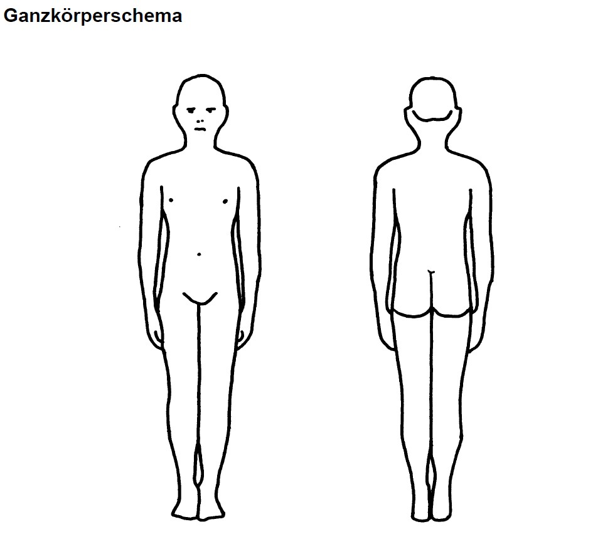

Abbildung: Freie und Hansestadt Hamburg, Behörde für Umwelt und Gesundheit, Amt für Gesundheit und Techniker Krankenkasse Landesvertretung Hamburg: Hamburger Leitfaden für Arztpraxen-Gewalt gegen Kinder und Jugendliche.

|  |  |
| --- | --- |
| **Körperteil:** | **Beobachtung/Details:** |
| Wählen Sie ein Element aus. | Klicken Sie hier, um Text einzugeben. |
| Wählen Sie ein Element aus. | Klicken Sie hier, um Text einzugeben. |
| Wählen Sie ein Element aus. | Klicken Sie hier, um Text einzugeben. |
| Wählen Sie ein Element aus. | Klicken Sie hier, um Text einzugeben. |
| Wählen Sie ein Element aus. | Klicken Sie hier, um Text einzugeben. |
| Wählen Sie ein Element aus. | Klicken Sie hier, um Text einzugeben. |
| Wählen Sie ein Element aus. | Klicken Sie hier, um Text einzugeben. |

***9. Für die Richtigkeit dieses Protokolls***

|  |  |
| --- | --- |
| **Falleinbringer*n:** | **Datum und Unterschrift:** |
| Klicken Sie hier, um Text einzugeben. |  |
| Klicken Sie hier, um Text einzugeben. |  |

|  |  |
| --- | --- |
| **Leitung der Einrichtung:** | **Datum und Unterschrift:** |
| Klicken Sie hier, um Text einzugeben. |  |

|  |  |
| --- | --- |
| **Insoweit erfahrene Fachkraft:** | **Datum und Unterschrift:** |
| Klicken Sie hier, um Text einzugeben. |  |
| Klicken Sie hier, um Text einzugeben. |  |

|  |  |
| --- | --- |
| **Protokollant*in:** | **Datum und Unterschrift:** |
| Klicken Sie hier, um Text einzugeben. |  |

|  |  |
| --- | --- |
| **Weitere Teilnehmer*innen:** | **Datum und Unterschrift:** |
| Klicken Sie hier, um Text einzugeben. |  |
| Klicken Sie hier, um Text einzugeben. |  |